 | XVIII Seminário Nacional de Distribuição de Energia Elétrica  SENDI 2008 - 06 a 10 de outubro  Olinda - Pernambuco - Brasil

Metodologia Proposta Pela Coelba na Nota Técnica 352/2007 SER/ANEEL Para Determinação de Polígonos Urbanos Utilizando Ferramenta GIS/SIG

Fernando Lucio Azevedo
Coelba
flazevedo@coelba.com.br

Resumo
O objetivo deste trabalho é apresentar a metodologia utilizada pela Coelba, para determinação de polígonos urbanos utilizando ferramenta GIS/SIG.

A metodologia foi fundamentada com base nas características topológicas da rede de distribuição, utilizando a densidade de redes secundárias para criar agrupamentos delimitados por polígonos.

A solução teve como apoio tecnológico, as ferramentas de análise espacial disponível nos Sistemas de Informações Geográficas (GIS/SIG) e a base de dados georeferenciada da rede de distribuição de toda a área de concessão da Coelba.

A aplicação gera agrupamentos em torno de todos os vão de rede secundária com uma eqüidistância parametrizável.

Através de análise espacial, o software identifica aqueles agrupamentos que apresentam interseção entre si para que sejam agrupadas em um único agrupamento.

Com a formação dos agrupamentos, verifica-se a quantidade de consumidores dentro de cada um deles, possibilitando classificá-los como urbano e rural em função do somatório de consumidores do aglomerado.

Uma vez definida a classificação dos agrupamentos como urbanos e rurais, são gerados os “shapes” (formato de arquivo GIS/SIG), que possibilitam visualização em outros sistemas (GIS/SIG), a exemplo do “Google Earth”.

Palavras-chave

Base de dados GIS/SIG do Sistema Elétrico.
Ferramentas GIS/SIG (Sistemas de Informações Geográficas),
Georeferenciamento,
Polígonos Urbanos,

Introdução

Tópicos abordados e seqüência da Apresentação

- Necessidade de desenvolver a metodologia para determinação de poligonos urbanas,
- Desenvolvimento da solução de inteligência geográfica que atendesse de forma eficaz a metodologia proposta,
- Utilização da Base de Dados da Rede de Distribuição Georeferenciada,
- Aplicação das ferramentas de análise espacial do Sistema de Informações Geográficas GIS/SIG para aplicação da metodologia,
- Apoio cartográfico de Imagens de Satélite disponíveis no Google Eartn para validação da metodologia,
- Evolução da solução como ferramenta estratégica, com o propósito de compor os custos da Empresa de Referência consoante com a realidade geográfica do sistema elétrico, associando os custos de operação, manutenção e comerciais aos dados espacializados da Rede no sistema GIS/SIG.

Desenvolvimento

Essa metodologia foi colada pela ANEEL em audiência publica através da Nota Técnica 352/2007 SER/ANEEL de 12/12/2007.

A necessidade de desenvolver a metodologia para determinar os polígonos urbanos surgiu em função dos requisitos do Ofício Circular nº. 168/2006-SER que define o conceito para Consumidores alocados em área rural e o Ofício Circular complementar nº. 205/2006-SER que traz a solicitação de delimitar as áreas urbanas através dos polígonos.

A classificação de polígono urbano ou rural é determinada pela quantidade de consumidores dentro do polígono, conforme especificado no Ofício Circular nº. 168/2006-SER/ANEEL.

Com essa demanda se fez necessário o desenvolvimento de uma solução que atendesse de forma eficaz aos requisitos do órgão regulador e as necessidades da Coelba.

Desta forma, utilizamos as características topológicas da rede de distribuição e que se encontra totalmente georeferenciada e atualizada na base de dados do sistema de gestão de redes da Coelba, o que possibilitou a utilização das ferramentas de análise espacial nativas dos sistemas de informações geográficas GIS/SIG.

A metodologia básica consiste em gerar agrupamentos em torno de todos os vão de rede secundária com uma eqüidistância “d” parametrizável, conforme figura 1

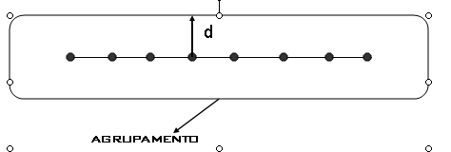
Rede Secundária
Figura 1
Através de análise espacial, o software identifica aqueles agrupamentos que apresentam interseção entre si para que sejam agrupados em um agrupamento maior conforme figura 2

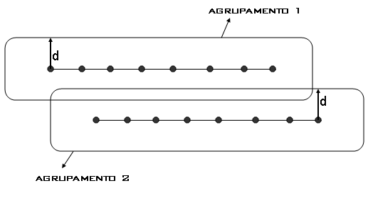
Figura 2

Com a formação dos agrupamentos, verifica-se a quantidade de consumidores dentro de cada um deles, possibilitando classificá-los como urbano e rural em função do somatório de consumidores dentro do agrupamento.

Um ponto bastante relevante que foi um ponto crítico do processo foi o volume de dados armazenados o sistema de gestão de redes da Coelba, onde o processo foi rodado com 4.300.000 Clientes vinculados a 2.000.000 de Postes com 55.000 km Rede Secundária e 115.000 km Rede Primária. Para facilitar o processamento dividimos os dados por regionais administrativas da Coelba, a fim de viabilizar o processamento da rotina.

Para que a solução pudesse ser utilizada em toda a base de dados do sistema de redes da Coelba, foi necessário desenvolver um algoritmo que de forma sistêmica fizesse em todos os vão de rede secundária um agrupamento para em seguida identificar as intersecções e formar os agrupamentos maiores e classificá-los como urbanos e rurais.

Após a conclusão do processo em toda a base, foi gerado um arquivo contendo os dados de quantidade de polígonos urbanos e rurais e a quantidade respectiva de consumidores destes polígonos.
Esses dados foram compilados em uma planilha onde foi calculada a variação da quantidade de consumidores em função da quantidade de polígonos urbanos e rurais e chegamos à conclusão que quanto mais aumentava a distancia “d” aumentava a quantidade de polígonos, mas a quantidade de consumidores não variava, conforme pode ser observado na tabela 1 onde podemos constatar que a distância de 100 metros grifada em amarelo é a adequada, pois embora se aumente a distância “d” a taxa de variação média de consumidor por quantidade de polígono se estabiliza.
Tabela 1
Distancia (“d”)em  Metros | Qtd Poligono  URBANO | Qtd_Cliente URBANO | Qtd Poligono RURAIS | Qtd_  Clientes RURAL | Média URB Cons/QtPolig | Média RUR Cons/QtPolig | URB Taxa Var Média Cons/QtPolig
50 | 609 | 1.858.827 | 44.820 | 920.363 | 3.052 | 21
100 | 598 | 1.999.254 | 35.495 | 779.936 | 3.343 | 22 | 10%
150 | 605 | 2.041.079 | 26.840 | 738.111 | 3.374 | 28 | 1%
200 | 606 | 2.075.006 | 20.496 | 704.184 | 3.424 | 34 | 1%
250 | 615 | 2.110.060 | 16.093 | 669.130 | 3.431 | 42 | 0%
300 | 618 | 2.141.539 | 13.242 | 637.651 | 3.465 | 48 | 1%
350 | 615 | 2.173.983 | 11.258 | 605.207 | 3.535 | 54 | 2%
400 | 621 | 2.204.692 | 9.758 | 574.498 | 3.550 | 59 | 0%
450 | 623 | 2.231.683 | 8.675 | 547.507 | 3.582 | 63 | 1%
500 | 630 | 2.258.297 | 7.791 | 520.893 | 3.585 | 67 | 0%

Com a formação dos aglomerados e classificação dos mesmos foram gerados “shapes” dos polígonos para visualização de manchas urbanas com o apoio cartográfico. Para isso utilizamos como ferramenta o “Google earth” o que foi fundamental para ratificar a metodologia e o parâmetro da distância “d” de 100 metros adotados pela Coelba. Vide figura 3
Mancha Urbana
Agrupamentos

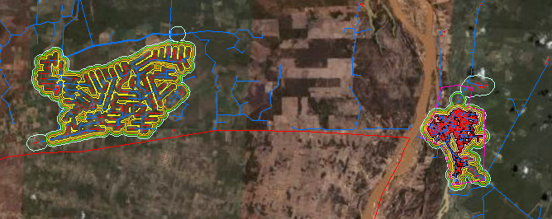
Figura 3

Conclusões

O desenvolvimento da aplicação gerou um produto de apoio a decisão estratégica muito importante para organização, pois viabilizou a classificação das áreas urbanas e rurais de forma bastante aderente a realidade das redes e da forma que as concessionárias interpretam estas redes como de características urbanas e rurais. O que atendeu aos requisitos do órgão regulador e as expectativas da Coelba.

Através do Projeto de Desenvolvimento do ciclo 2008, a solução passará por um novo processo de desenvolvimento, que possibilitará comparar todos os custos associados à rede de distribuição, e determinar de forma precisa se os custos são associados a áreas rurais ou urbanas. Desta forma, a composição dos custos para formação da Empresa de Referencia será realizado de forma mais assertiva e próximo da realidade da rede instalada em campo.

